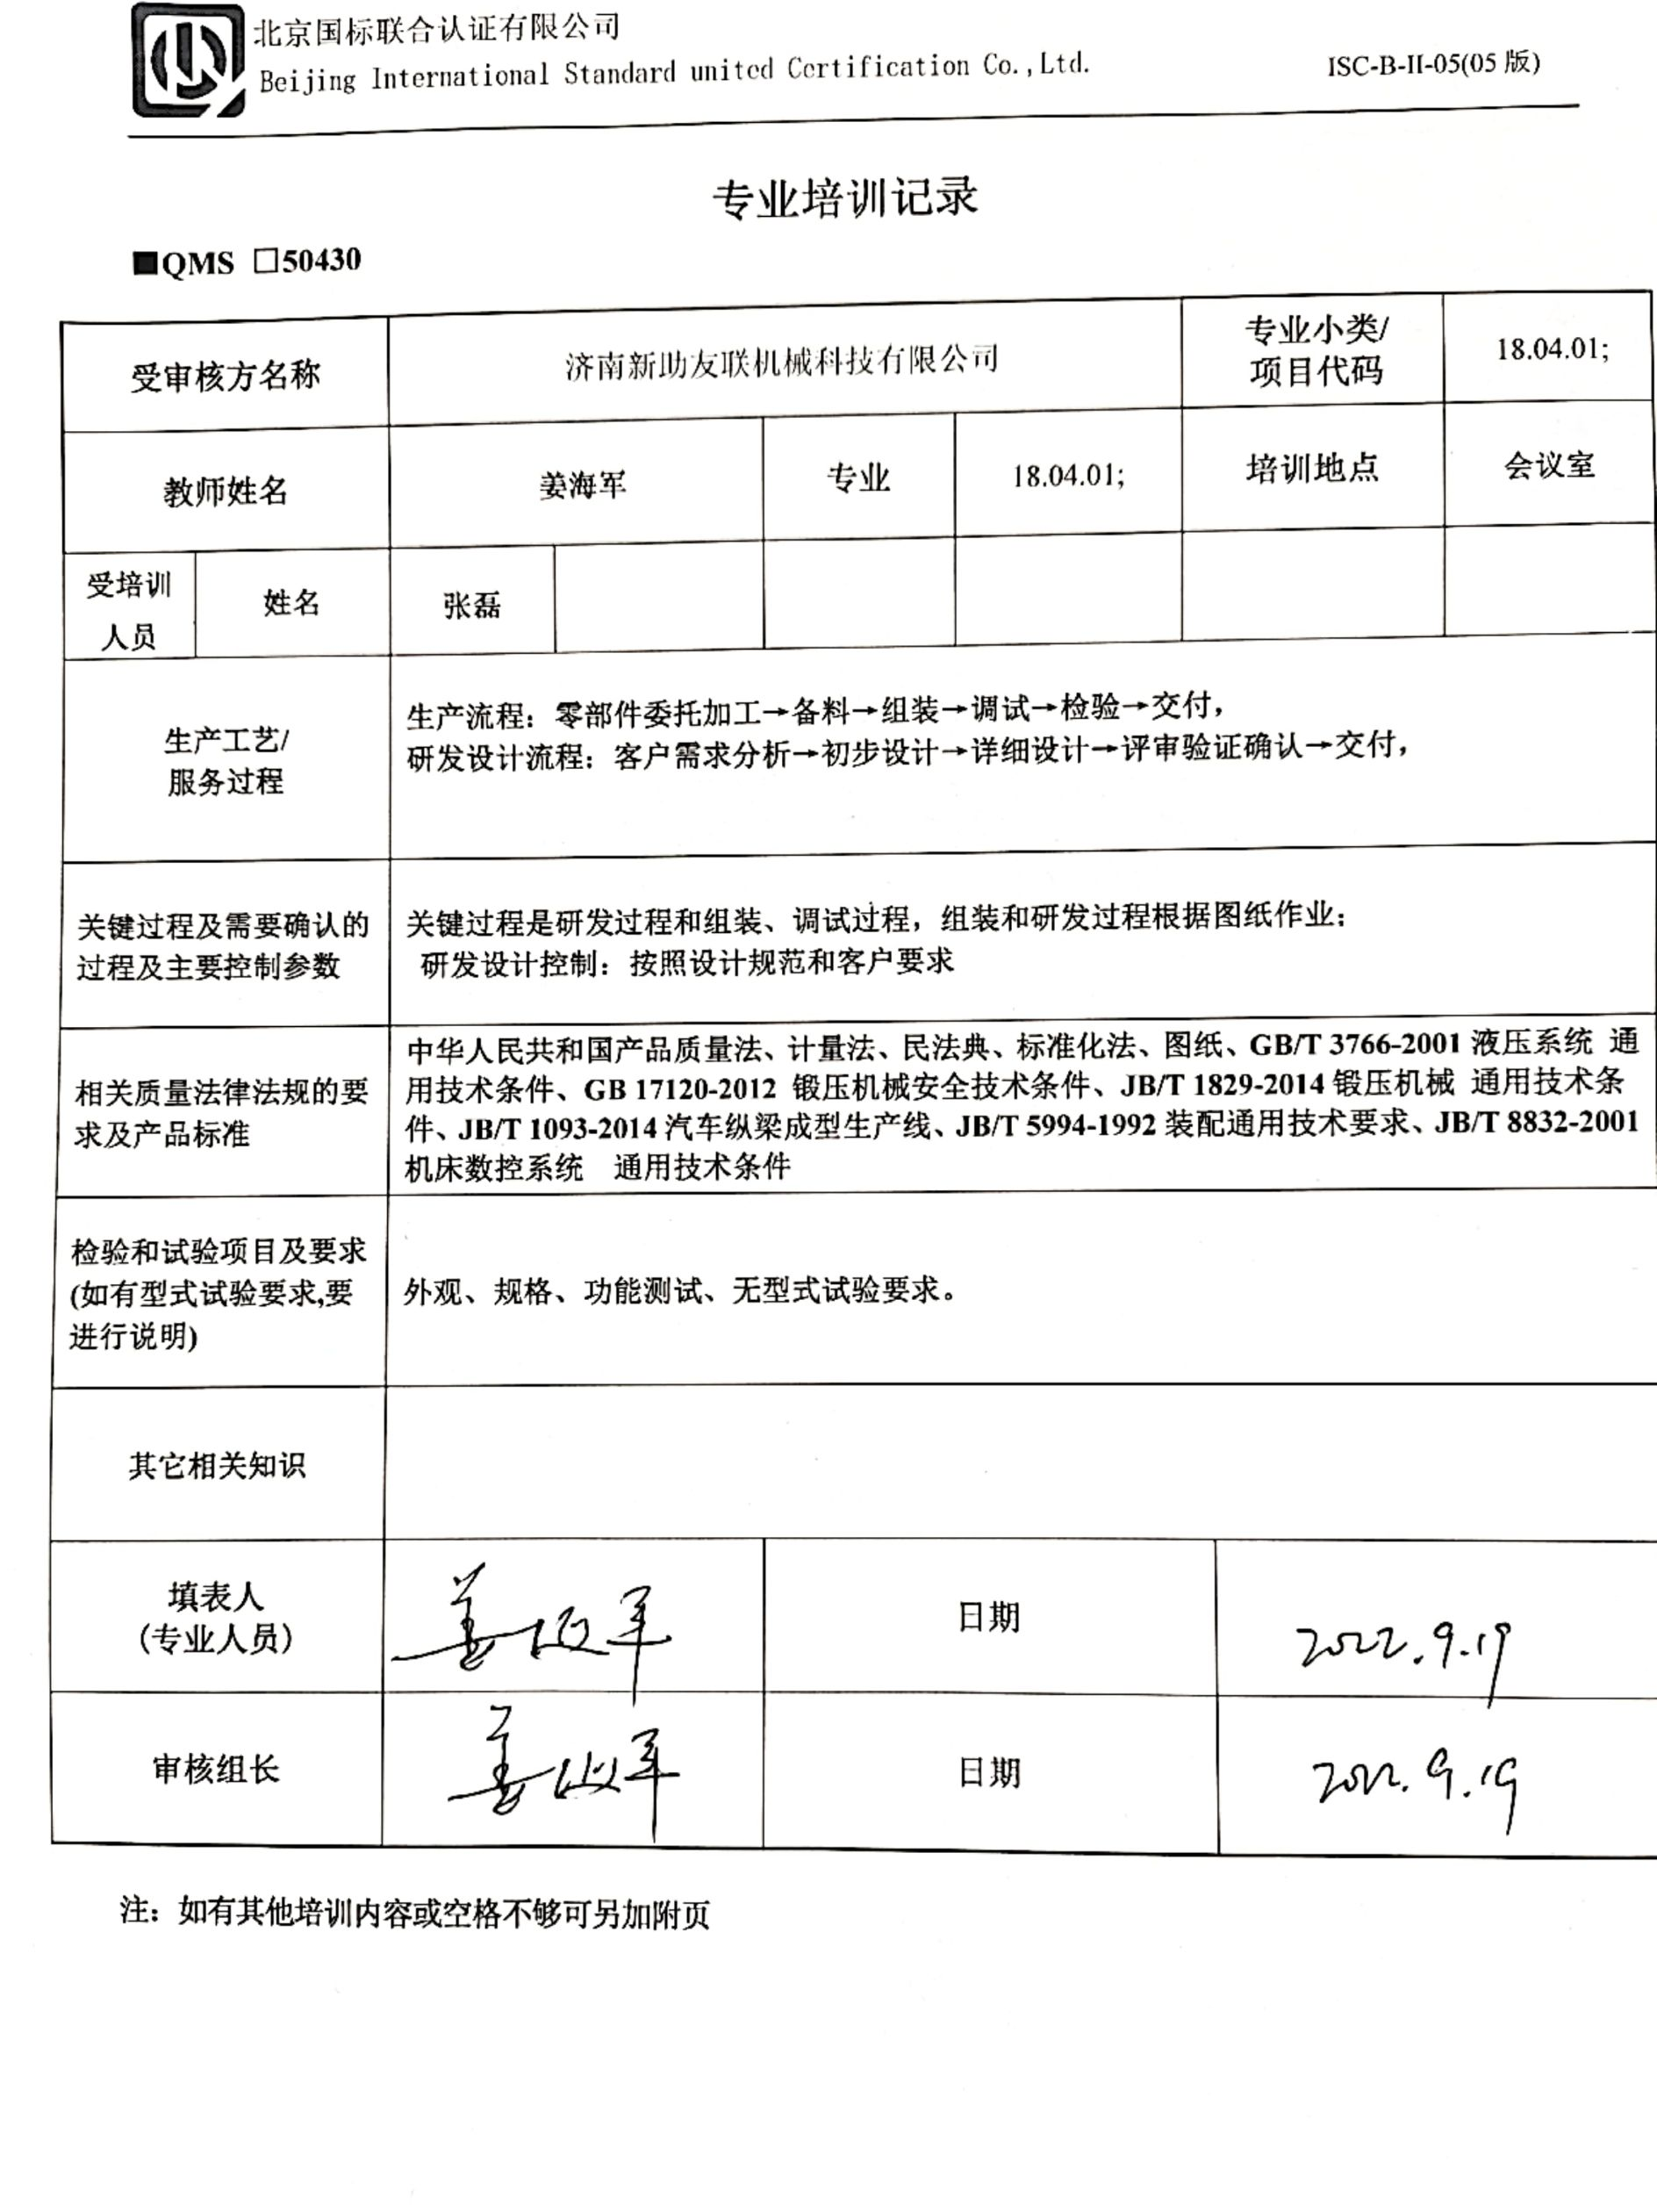**专业培训记录**

**■QMS** **□50430**

|  |  |  |  |  |  |  |  |  |
| --- | --- | --- | --- | --- | --- | --- | --- | --- |
| **受审核方名称** | | 济南新助友联机械科技有限公司 | | | | **专业小类/**  **项目代码** | | 18.04.01; |
| **教师姓名** | | **姜海军** | | **专业** | 18.04.01; | **培训地点** | | **会议室** |
| **受培训人员** | **姓名** | **张磊** |  |  |  |  | |  |
| **生产工艺/**  **服务过程** | | **生产流程：零部件委托加工→备料→组装→调试→检验→交付，**  **研发设计流程：客户需求分析→初步设计→详细设计→评审验证确认→交付，** | | | | | | |
| **关键过程及需要确认的过程及主要控制参数** | | **关键过程是研发过程和组装、调试过程，组装和研发过程根据图纸作业；**  **研发设计控制：按照设计规范和客户要求** | | | | | | |
| **相关质量法律法规的要求及产品标准** | | **中华人民共和国产品质量法、计量法、民法典、标准化法、图纸、GB/T 3766-2001液压系统 通用技术条件、GB 17120-2012 锻压机械安全技术条件、JB/T 1829-2014锻压机械 通用技术条件、JB/T 1093-2014汽车纵梁成型生产线、JB/T 5994-1992装配通用技术要求、JB/T 8832-2001 机床数控系统 通用技术条件** | | | | | | |
| **检验和试验项目及要求(如有型式试验要求,要进行说明)** | | **外观、规格、功能测试、无型式试验要求。** | | | | | | |
| **其它相关知识** | |  | | | | | | |
| **填表人**  **(专业人员)** | |  | | **日期** | | |  | |
| **审核组长** | |  | | **日期** | | |  | |

**注：如有其他培训内容或空格不够可另加附页**

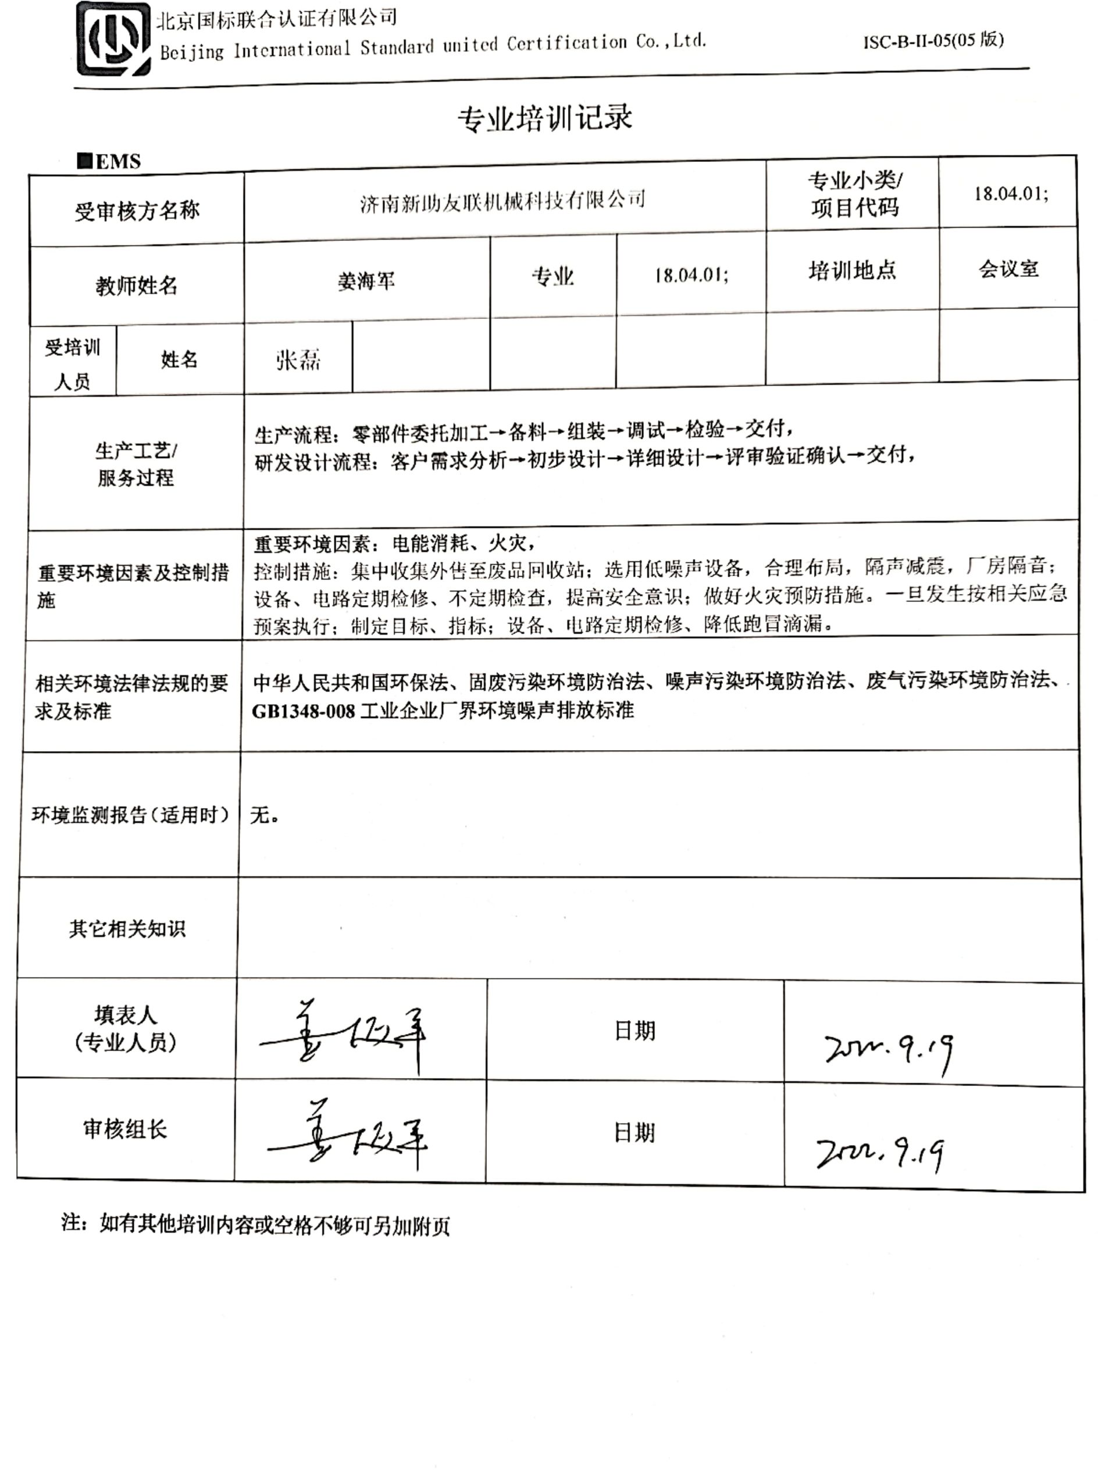**专业培训记录**

**■EMS**

|  |  |  |  |  |  |  |  |  |
| --- | --- | --- | --- | --- | --- | --- | --- | --- |
| **受审核方名称** | | 济南新助友联机械科技有限公司 | | | | **专业小类/**  **项目代码** | | 18.04.01; |
| **教师姓名** | | **姜海军** | | **专业** | 18.04.01; | **培训地点** | | **会议室** |
| **受培训人员** | **姓名** | 张磊 |  |  |  |  | |  |
| **生产工艺/**  **服务过程** | | **生产流程：零部件委托加工→备料→组装→调试→检验→交付，**  **研发设计流程：客户需求分析→初步设计→详细设计→评审验证确认→交付，** | | | | | | |
| **重要环境因素及控制措施** | | **重要环境因素：电能消耗、火灾，**  控制措施：集中收集外售至废品回收站；选用低噪声设备，合理布局，隔声减震，厂房隔音；设备、电路定期检修、不定期检查，提高安全意识；做好火灾预防措施。一旦发生按相关应急预案执行；制定目标、指标；设备、电路定期检修、降低跑冒滴漏。 | | | | | | |
| **相关环境法律法规的要求及标准** | | **中华人民共和国环保法、固废污染环境防治法、噪声污染环境防治法、废气污染环境防治法、GB1348-008工业企业厂界环境噪声排放标准** | | | | | | |
| **环境监测报告（适用时）** | | **无。** | | | | | | |
| **其它相关知识** | |  | | | | | | |
| **填表人**  **(专业人员)** | |  | | **日期** | | |  | |
| **审核组长** | |  | | **日期** | | |  | |

**注：如有其他培训内容或空格不够可另加附页**

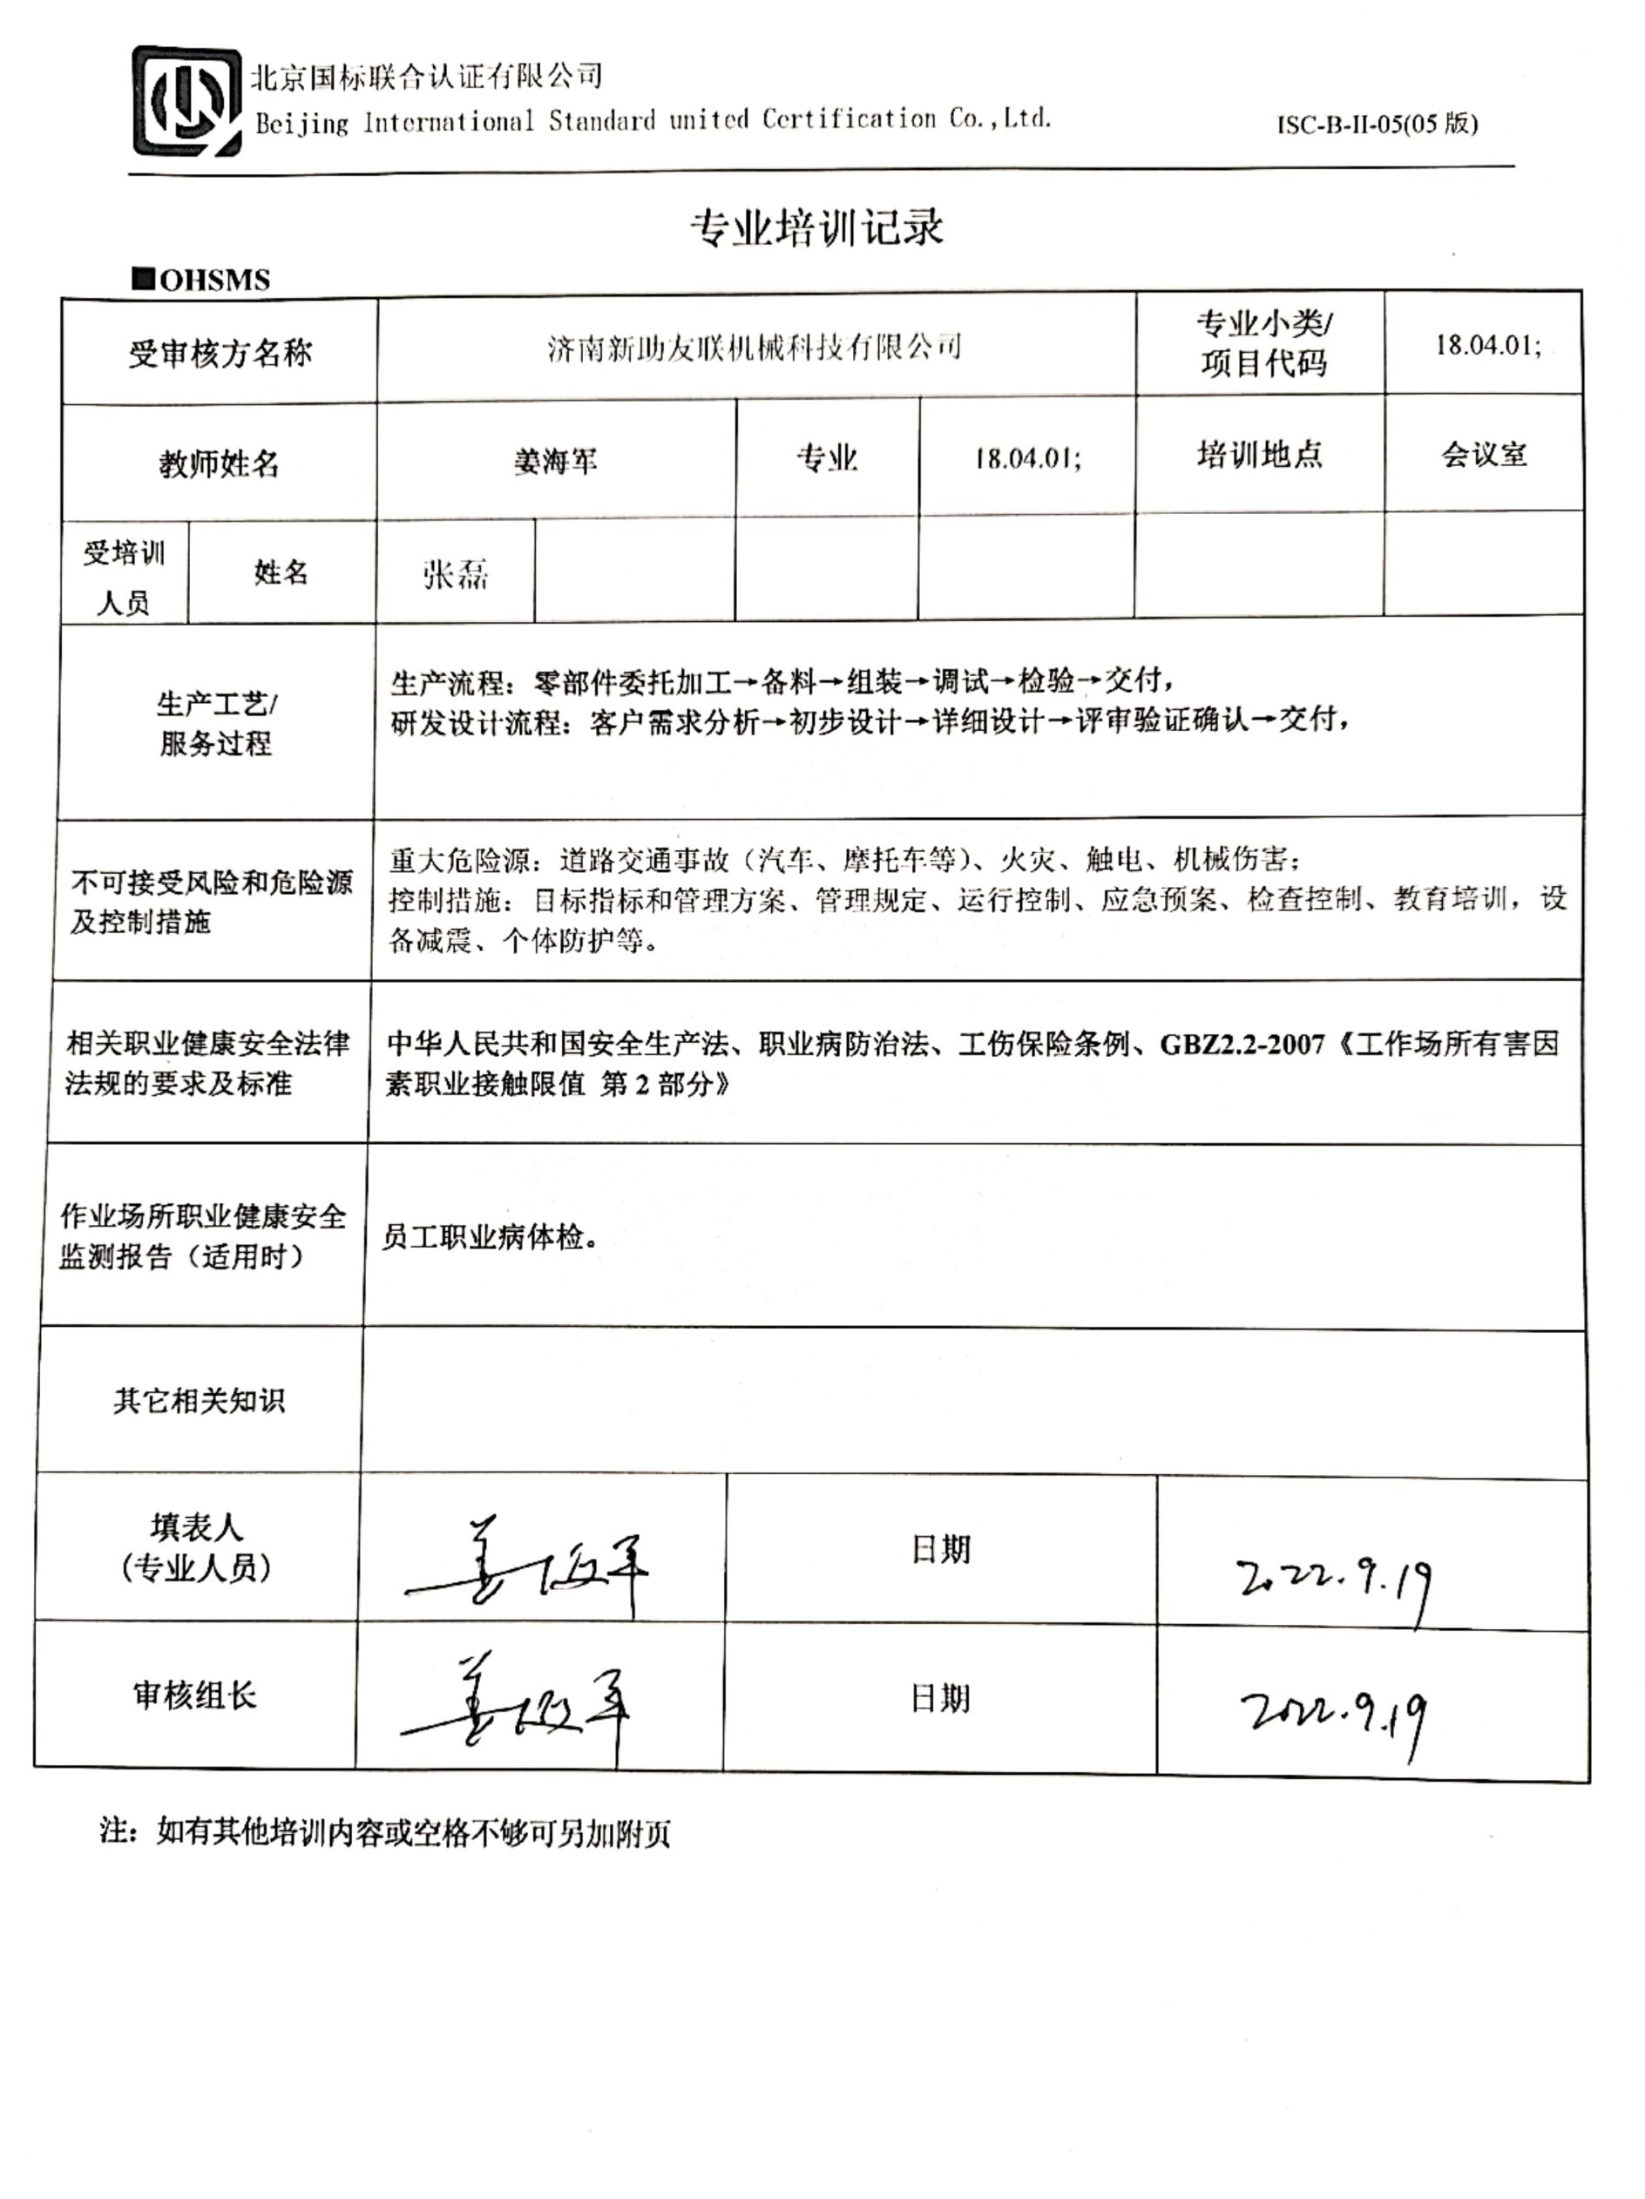**专业培训记录**

**■OHSMS**

|  |  |  |  |  |  |  |  |  |
| --- | --- | --- | --- | --- | --- | --- | --- | --- |
| **受审核方名称** | | 济南新助友联机械科技有限公司 | | | | **专业小类/**  **项目代码** | | 18.04.01; |
| **教师姓名** | | **姜海军** | | **专业** | 18.04.01; | **培训地点** | | **会议室** |
| **受培训人员** | **姓名** | 张磊 |  |  |  |  | |  |
| **生产工艺/**  **服务过程** | | **生产流程：零部件委托加工→备料→组装→调试→检验→交付，**  **研发设计流程：客户需求分析→初步设计→详细设计→评审验证确认→交付，** | | | | | | |
| **不可接受风险和危险源及控制措施** | | 重大危险源：道路交通事故（汽车、摩托车等）、火灾、触电、机械伤害；  控制措施：目标指标和管理方案、管理规定、运行控制、应急预案、检查控制、教育培训，设备减震、个体防护等。 | | | | | | |
| **相关职业健康安全法律法规的要求及标准** | | **中华人民共和国安全生产法、职业病防治法、工伤保险条例、GBZ2.2-2007《工作场所有害因素职业接触限值 第2部分》** | | | | | | |
| **作业场所职业健康安全监测报告（适用时）** | | **员工职业病体检。** | | | | | | |
| **其它相关知识** | |  | | | | | | |
| **填表人**  **(专业人员)** | |  | | **日期** | | |  | |
| **审核组长** | |  | | **日期** | | |  | |

**注：如有其他培训内容或空格不够可另加附页**